 | 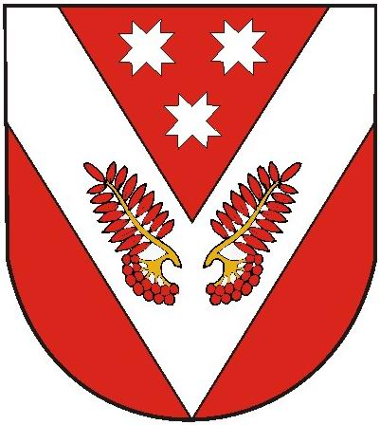 |  | ПРОЕКТ
РОССИЙ ФЕДЕРАЦИЙ  МАРИЙ ЭЛ РЕСПУБЛИКА |  | РОССИЙская ФЕДЕРАЦИя  РЕСПУБЛИКА МАРИЙ ЭЛ
Марий эл республикысе советский муниципал районын советский ола шотан илемысе депутат погынжо |  | собрание депутатов  городского поселения советский советского муниципального района республики марий эл
ПУНЧАЛ |  | РЕШЕНИЕ

__________ сессия  четвертого созыва | От «___________» 2023 г.  №______

О внесении изменений в Устав городского поселения Советский Советского муниципального района Республики Марий Эл

В соответствии с Федеральным законом от 14 марта 2022 г.
№60-ФЗ «О внесении изменений в отдельные законодательные акты Российской Федерации» Собрание депутатов городского поселения Советский Советского муниципального района р е ш и л о:
1. Внести в Устав городского поселения Советский Советского муниципального района Республики Марий Эл, утвержденный решением Собрания депутатов городского поселения Советский от 30.08.2019 г. № 250 (в редакции решений Собрания депутатов городского поселения Советский от 30.12.2020 г. № 100, от 03.06.2021г. № 129, от 05.08.2021 г. № 131, от 23.12.2021 г. № 146, от 23.06. 2022 г. № 196), следующие изменения:
1) в абзаце втором части 6 статьи 7 слова «организуется Избирательной комиссией городского поселения Советский» заменить словами «организуется избирательной комиссией, организующей подготовку и проведение выборов в органы местного самоуправления, местного референдума»;
2) в статье 9:
в части 5 слова «в Избирательную комиссию городского поселения Советский» заменить словами «в избирательную комиссию, организующую подготовку и проведение выборов в органы местного самоуправления, местного референдума»;
в части 8 слова «Избирательной комиссией городского поселения Советский» заменить словами «избирательной комиссией, организующей подготовку и проведение выборов в органы местного самоуправления, местного референдума», слова «Избирательной комиссии городского поселения Советский» заменить словами «избирательной комиссии, организующей подготовку и проведение выборов в органы местного самоуправления, местного референдума»;
3) статью 35 изложить в следующей редакции:
«Статья 35. Избирательная комиссия, организующая подготовку и проведение выборов в органы местного самоуправления, местного референдума
1. Территориальная избирательная комиссия организует подготовку и проведение выборов в органы местного самоуправления, местного референдума в соответствии с федеральным законодательством об основных гарантиях избирательных прав и права на участие в референдуме граждан Российской Федерации.
Территориальная комиссия при организации подготовки и проведения выборов в органы местного самоуправления, местного референдума осуществляет полномочия, предусмотренные пунктом 9.1 статьи 26 Федерального закона №67-ФЗ.
2. Для обеспечения процесса голосования избирателей, участников референдума и подсчета голосов избирателей, участников референдума на избирательных участках, участках референдума формируются участковые комиссии. На избирательных участках, участках референдума, образованных в соответствии с пунктом 2 статьи 19 Федерального закона №67-ФЗ, участковые комиссии формируются территориальными комиссиями.
По решению Центральной Избирательной комиссии Республики Марий Эл полномочия избирательной комиссии, организующей подготовку и проведение выборов в органы местного самоуправления, местного референдума могут возлагаться на участковую комиссию, действующую в границах этого муниципального образования.
Участковая комиссия при организации подготовки и проведения выборов в органы местного самоуправления, местного референдума осуществляет полномочия, предусмотренные пунктом 6 статьи 27 Федерального закона №67-ФЗ.
В случае исполнения полномочий комиссии, организующей подготовку и проведение выборов в органы местного самоуправления, местного референдума, участковая избирательная комиссия осуществляет полномочия территориальной избирательной комиссии, предусмотренные федеральным законодательством об основных гарантиях избирательных прав и права на участие в референдуме граждан Российской Федерации.»;
4) в части 2 статьи 42 слова «избирательной комиссии поселения,» исключить.
2. Настоящее решение представить на государственную регистрацию в Управление Министерства юстиции Российской Федерации по Республике Марий Эл.
3. Настоящее решение подлежит официальному опубликованию (обнародованию) после его государственной регистрации и вступает
в силу после его официального опубликования (обнародования).

Глава
городского поселения Советский Н.И.Павлова

